Révisions CE

1. **Quelle est la fonction principale des automates finis telle qu’elle a été démontrée dans notre cours ?**

* Traiter des mots fournis en entrée

1. **Soit A : alphabet. Que signifie A* ?**

* L’ensemble de tous les mots de A, y compris le mot vide

1. **Que veut dire « un langage reconnaissable » ? Choisir la réponse ci-dessous (entourez la bonne réponse directement sur cette feuille)**
2. **~~C’est un langage comprenant un nombre fini de mots~~**
3. C’est un langage pour lequel on peut construire un automate fini qui le reconnaît
4. **~~C’est un langage pour lequel on peut construire un automate quelconque qui le reconnaît~~**
5. **~~C’est un langage dont les mots ont une longueur maximum~~**
6. 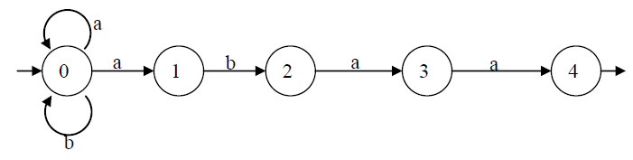**Donner un exemple d’automate fini non déterministe. Expliquer pourquoi il n’est pas déterministe. S’il y a plus d’une raison, les donner toutes.**

* Le fait qu’il n’est pas déterministe se manifeste en ce que, en lisant a à partir de l'état 0, on peut aller et à l'état 0, et à l'état 1, ce qui ne serait pas possible pour un automate déterministe.

1. **Qu’est-ce que c’est un automate fini déterministe ? Donner un exemple.**

* Déterministe si et seulement si : **Un seul état initial** et $∀p∈Q et ∀a∈A$, **il existe au plus un état $q∈Q$**

1. **Pour un langage donné, un automate déterministe qui le reconnaît est-il unique ?**

* Non, l’automate peut être déterministe complet ou non

1. **On peut toujours construire un automate déterministe équivalent à un automate non déterministe (entourez la bonne réponse directement sur cette feuille)**

Oui **~~Non~~**

1. **Dans quels buts déterminise-t-on un automate ?**
2. **Qu’est-ce que c’est un automate fini complet ? Donner un exemple.**

* Un automate est complet si pour tout état q, et pour toute lettre a, il existe au moins une transition partant de q et portant l'étiquette a.

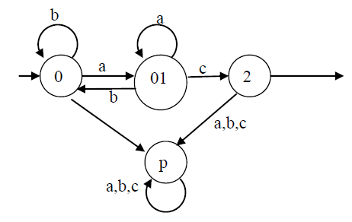

1. **Quelles sont les propriétés nécessaires pour qu’un état soit un état poubelle ?**

* Il faut que pour cet état, toutes les transitions qui en partent, reviennent sur lui-même. (Voir l’état p du schéma ci-dessus)

1. **Un automate fini complet contient toujours un état poubelle (entourez la bonne réponse directement sur cette feuille)**

Oui  **~~Non pas d’accord~~**

1. **Pourquoi dit-on « minimiser » : quand on minimise un automate, quelle quantité devient-elle minimale ?**

* Automate comportant le plus petit nombre d’états

1. **Si on minimise deux automates déterministes différents équivalents, obtiendra-t-on peut-être deux automates minimaux différents ou obligatoirement un même automate minimal ?**
2. **Si on déterminise deux automates non-déterministes différents équivalents, obtiendra-t-on peut-être deux automates déterministes différents ou obligatoirement un même automate déterministe ?**
3. **Quelle erreur risque-t-on de commettre en minimisant un automate déterministe non complet ? Formuler la réponse en décrivant et/ou donnant des exemples des cas où une telle erreur se produirait.**

* Tous les états pourraient être des états terminaux, il faut donc rajouter une poubelle.

1. **Dans quels cas un automate va-t-il reconnaître le mot vide ?**

* Quand l’automate n’est pas standard

1. **Qu’est-ce que c’est un automate standard ?**

* C’est un automate fini dont l’état initial est unique et qui n’est pas l’extrémité d’une transition.

1. **Un automate standard peut-il être non déterministe ? Illustrer.**

* Oui

1. **Quel est l’intérêt majeur de la standardisation ?**

* Il ne lit pas le mot vide

1. **Qu’est-ce que c’est le complément (complémentaire) d’un langage (sur l’alphabet A) ?**

* C’est l’ensemble de mots sur le même alphabet n’appartenant pas au langage en question

1. **Décrire le principe de construction d’un automate reconnaissant le complémentaire L ̅ d’un langage L.**
2. **Pour effectuer la construction d’un automate reconnaissant le complémentaire L ̅ d’un langage L, l’automate reconnaissant L doit-il être déterministe ? Si votre réponse est « non », donner l’exemple d’une telle construction à partir d’un automate non déterministe. Si la réponse est « oui », donner l’exemple de l’erreur qui peut se produire si on part d’un automate non déterministe sans le déterminiser.**
3. **Pour effectuer la construction d’un automate reconnaissant le complémentaire L ̅ d’un langage L, l’automate reconnaissant L doit-il être complet ? Si votre réponse est « non », donner l’exemple d’une telle construction à partir d’un automate non complet. Si la réponse est « oui », donner l’exemple de l’erreur qui peut se produire si on part d’un automate non complet sans le compléter.**
4. **Donner l’exemple le plus fréquent d’utilisation d’un état non coaccessible.**

* Automate fini complet avec la poubelle

1. **Donner l’exemple d’automate ayant un état non accessible.**

* 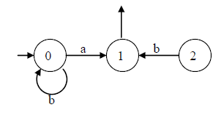

1. **Dans un automate reconnaissant tous les nombres en écriture binaire divisibles par N, quelle propriété commune ont les mots arrivant à un état particulier ?**
2. **Un automate reconnaissant tous les nombres en écriture binaire divisibles par N ainsi que le mot vide, combien d’états a-t-il (au moins) ?**